NEWSLETTER  9 ianuarie 2025  -Ştiri locale şi regionale- | 

- Analiză imagine PRIMĂRIA CLUJ-NAPOCA

Primarul Emil Boc a anunțat demararea campaniei de colectare gratuită a pomilor de Crăciun, valabilă în perioada 6-15 ianuarie. În acest interval, clujenii pot depune brazii lângă punctele gospodărești, de unde vor fi ridicați gratuit de firmele specializate contractate de Primărie.
ştire cu caracter episodic
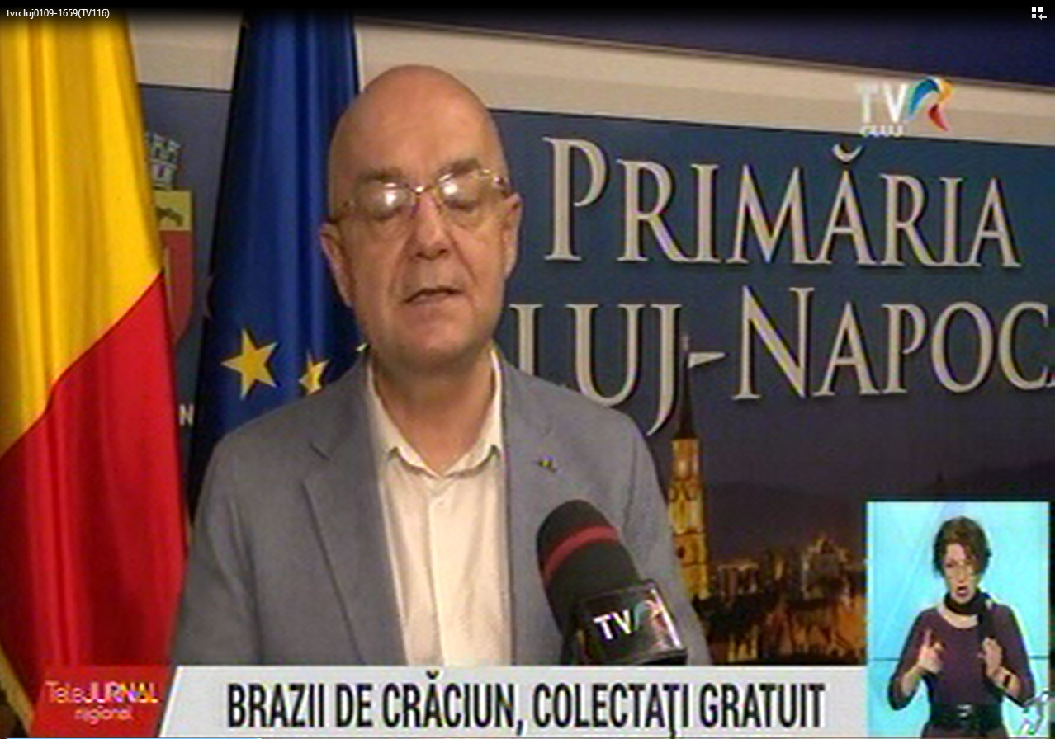
Brazii de Crăciun, colectați gratuit
2min 15s
TVR Cluj (17:11)
caracter neutru

- Ştiri administrative
N
În Cluj-Napoca, prețurile la imobiliare au atins un nou record la început de an, mai exact 3000 de euro/m2 și continuă să crească, atenționează experții. Cea mai căutată zonă este centrul orașului, dar toate zonele au înregistrat scumpiri.
ştire cu caracter episodic
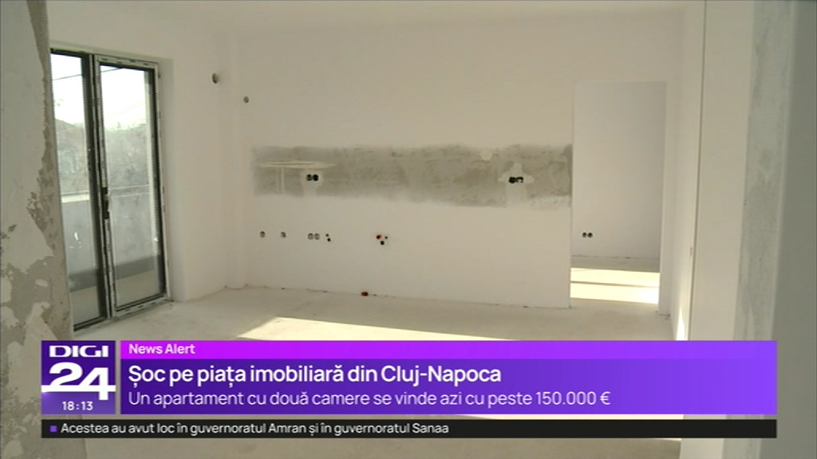
Șoc pe piața imobiliară din Cluj-Napoca
1min 58s
Digi 24 (18:13)
caracter neutru

această categorie. u au fost ştiri de interes din această categorie. u au fost ştiri de interes din această categori
- Ştiri politice

Nu au fost ştiri de interes din această categorie.

- Emisiuni

Nu au fost ştiri de interes din această categorie.

